TERMO DE TRANSFERÊNCIA DE DIREITOS AUTORAIS

Título do manuscrito: Intervenção fisioterapêutica na melhora do equilíbrio em idoso com diabetes mellitus tipo 2: uma revisão sistemática.

Declaro que em caso de aceitação do artigo pela Revista Brasileira de Ciência e Movimento concordo que os direitos autorais a ele referentes se tornarão propriedade exclusiva da (UCB/CELAFISCS), vedada qualquer reprodução, total ou parcial, em qualquer outra parte ou meio de divulgação, impressa ou eletrônica, sem que a prévia e necessária autorização seja solicitada e, se obtida, farei constar o competente agradecimento à RBCM.
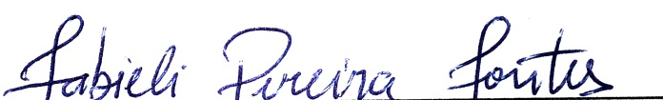
_________________________________________________________
Fabieli Pereira Fontes
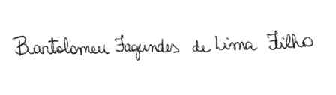

_________________________________________________________
Bartolomeu Fagundes de Lima Filho

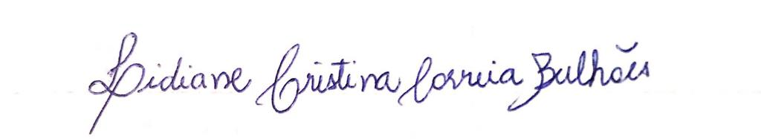
_________________________________________________________
Lidiane Cristina Correia Bulhões

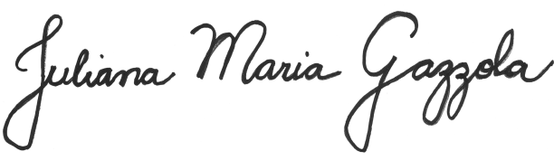
_________________________________________________________
Juliana Maria Gazzola

Natal, 10 de Outubro de 2018.

